CLAIM by Brännland Cider – En ny generation iscider.

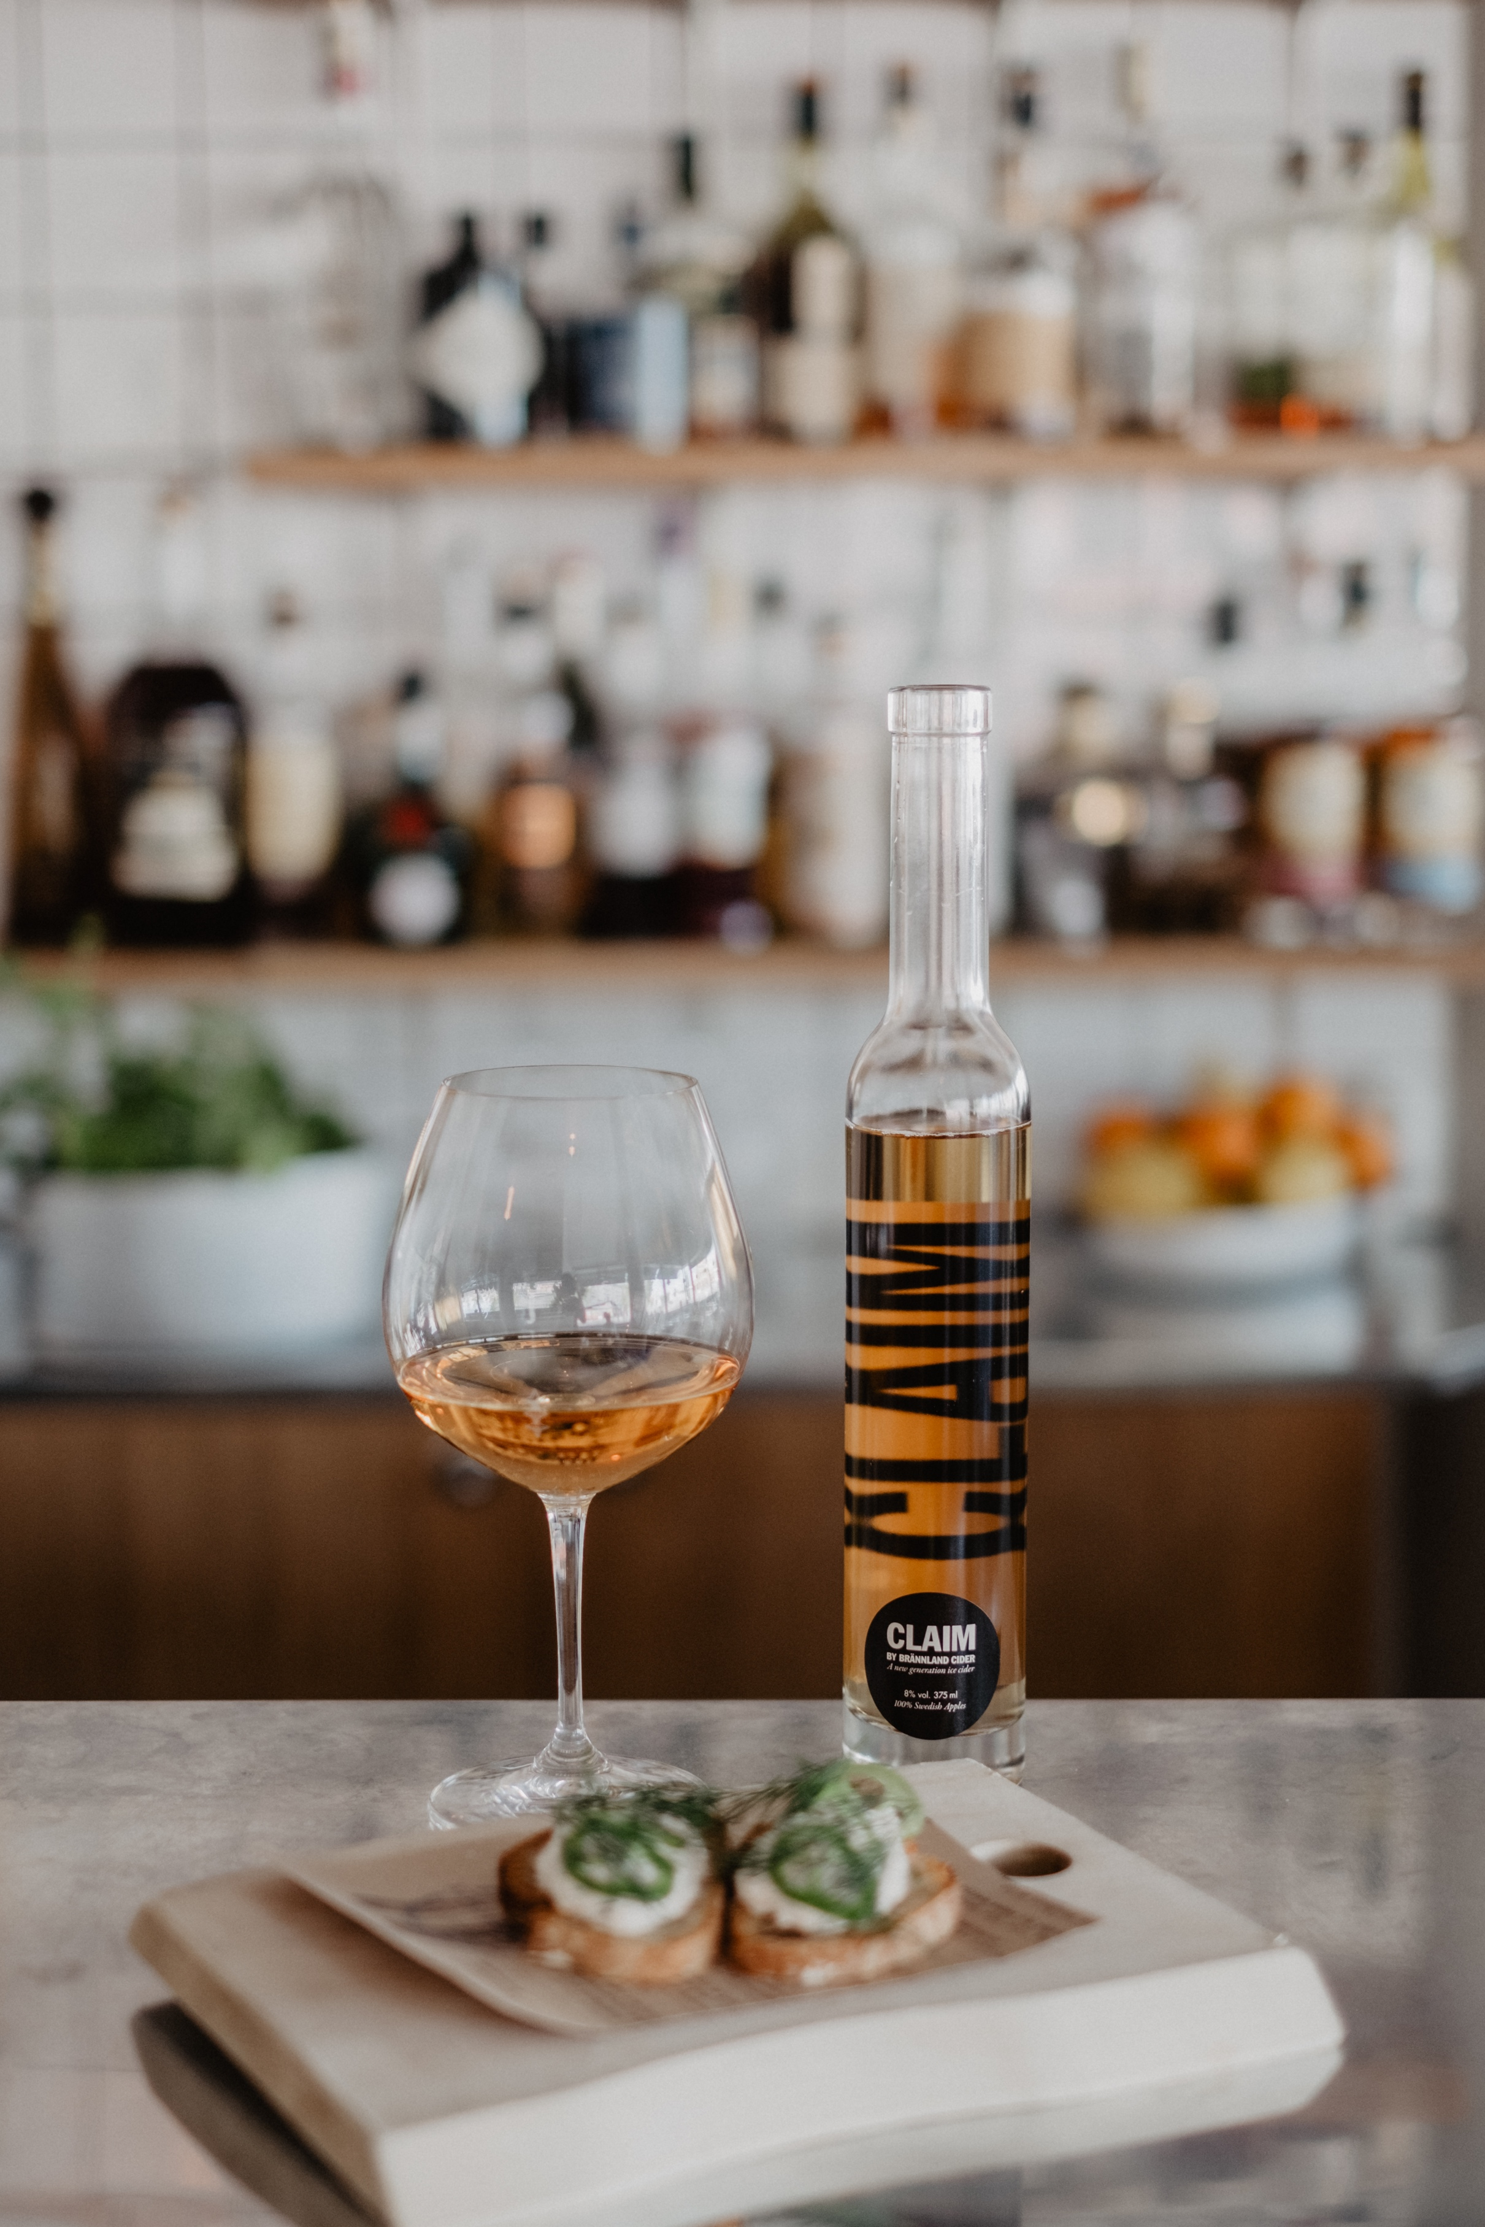
Fotograf Matilda Audas Björkholm

CLAIM av Brännland Cider skulle kunna betraktas som det sannaste, mest originella uttrycket av svenska äpplen som Brännland Cider hittills har funnit – den har inte sin grund i någon formell appellation, den uttrycker fullt och helt sitt landskap, sin frukt och sin egen plats i den familj av cidrar som den fötts ur.

Varje år sedan tillkomsten har Brännland Iscider bestått av en mängd olika komponenter och jäsningar. Olika äppelsorter, sockerhalter, skörde- och väderförhållanden har precis som med ett klassiskt vin gjort på druvor betytt att varje årgång har jäst, på fat och i tank, på sitt alldeles naturliga och särpräglade sätt. Att blenda iscidern är som att föra ett samtal – med utvalda äpplen, äppelmusten och till slut, den färdiga cidern.

För några år sedan upptäckte Brännland Cider att det alltid var ett par jäsningstankar i blenden som visade en mycket annorlunda karaktär, drivna av lägre sockerhalter och florala aromer, i motsats till det kraftverk av stora aromer och smaker som är signifikant för den traditionella iscidern.

– Med ökad erfarenhet kan tillväxt beskrivas på flera olika sätt och ett av dem är förmågan att lyssna. I ett nära och intensivt arbete med vår iscider så har vi gradvis också blivit bättre på att lyssna. Och vi har kunnat urskilja en ny röst, en oväntad röst som mjukt men envist har insisterat på att få sin egen plats, säger Andreas Sundgren Graniti, Brännland Ciders grundare.

CLAIM har växt ur den respekt Brännland Cider har för isciderns ursprung men är på samma gång ett steg vidare framåt, bortom det traditionella. Namnet CLAIM kommer från att den mutar in ny mark, ett nytt territorium för iscider. Som när man gräver efter guld och finner en helt orörd ådra i urberget.

CLAIM är ett isvin gjort på 100% svenska äpplen, pressade av oss, utan tillsatser och koncentrerat, förhöjt med hjälp av vårt landskaps naturliga kyla, vårt sammantagna hantverkskunnande och erfarenhet. CLAIM utstrålar lätthet och ljus, vår och sommar i balans mellan söt frukt och frisk syra. Glädjen i att finna en stillsam person i ett stökigt sällskap, vilan i en lång och krävande vandring, vårens första ljus och av vår vilja att ständigt förnya oss, återfödas och finna ny mark.

– Vi är mycket stolta att nu kunna presentera CLAIM av Brännland Cider. En ny generation iscider. Drick det nu eller lägg ner det för lagring. Vi har en känsla av att det har stor lagringspotential, som många av de saker som tar lite tid att urskilja, avslutar Andreas Sundgren Graniti.

CLAIM by Brännland Cider finns i Systembolagets beställningssortiment f o m 26 juni 2019. Artikel nr: 73799 Pris, 149 kr

Kontakter,
Andreas Sundgren Graniti, VD och grundare Brännland Cider, andreas@brannlandcider.se
Gustaf Lönnbeck, Vinunic, gustaf.lonnbeck@vinunic.se
Med start 17-24 juni finns Claim by Brännland Cider hos följande utvalda svenska restauranger,

Luleå
Hemmagastronomi
Restaurang CG
Piteå
Restaurang Tages
Umeå
Köksbaren
DUÅ
Open/Closed
Gotthards krog
Tapas Bar Deli
Hunger och törst
Harlequin
REX
Örnsköldsvik
Linnea och Peter
Östersund
Jazzköket
Stockholm
Matbaren
Rutabaga
Folii
Åby, Bråviken
Villa Fridhem
Göteborg
Skärets Krog

